2020/10/21 文山區域基地小聯盟共備會議
出席人員
計畫團隊出席人員: |  |  |  |  | 會議紀錄者:
學校名稱 |  | 教師姓名 | 出席狀況 | 學校名稱 | 教師姓名 | 出席狀況
景文高中 |  | 蘇麗美 | √ | 新生國小(宜蘭) | 林逸群 | √
 |  | 連世勇 | √ |  | 吳權展 | √
 |  | 黃湫瑛 |  | 景興國小 | 楊昇翰
 |  | 張伊瑩 | √ |  | 蕭仁傑
 |  | 方廣一 |  | 新和國小 | 陳建宏
大同國小 |  | 蔡澤銘 | √ |  | 鄧順日
 |  | 卓玉琳 |  |  | 王漢卿
碧湖國小 |  | 劉玉琪 | √ |  | 賴文星
舊莊國小 |  | 闕慧蓉 | √ | 北新國小 | 陳建仲
龜山國小 |  | 李炫蒼 | √ |  | 羅英財
 |  | 謝芝穎 | √ |  | 洪珮華
萬興國小 |  | 簡國城 | √ |  | 郭麗娟
 |  | 丁士恆 |  | 大豐國小 | 蔡辰北 | √
達觀國中(小) |  | 黃正孜 | √ |  | 賴昭宏 | √
 |  | 羅于堯
會議內容
 | 項目 |  |  |  |  |  | 備註
 | 重要事項說明及討論 |  |  |  |  |  | 13:30-14:00
 | 微課程教材講課 |  |  |  |  |  | 14:00-16:10

問題與回饋
學校名稱 | 教學現況 | 所遇到的問題 | 備註
關渡國小 | 微課程分享：雙向抽風機與感應式電動門 |  | 廖本宏老師
碧華國小 | 微課程分享：紅綠燈系統1-2 |  | 邱昭士老師

議決事項及備忘錄
 | 項目 | 備註
行星衛星基地 | - 11、12月份共備研習(自主共備)：  - 研習時間：11/18(三)、12/16(三) 下午13:30-16:30  - 報告學校：本學期申請教具補助之學校  - 報告順序：景文高中→大同國小→碧湖國小→舊莊國小→龜山國小→萬興國小→達觀國中(小)  - 報告內容：  分享「創意創新微課程」規劃，不限時間。  1-1教材開發進度及成果  1-2教材開發問題與討論  1-3創意分享  2-1教學現況  2-2教學問題與反思  2-3教具問題及建議  2-3-2教具妥善率回報  3-1其他  - 簡報格式下載：教師報告用投影片格式.pptx  - 1月份共備研習(期末共備)：  - 研習時間：1/6(三) 下午13:30-16:30  - 報告學校：本學期申請教具補助之學校  - 報告內容：  為整學期教學的成果，內容為開課至今「上課情形」、「課程設計」、「教學經驗分享」、以及「課程照片、影片」…等。  - 年會時間：2021年1月29日  與會地點：國立高雄師範大學（燕巢校區）科技大樓B1自造者基地  年會安排：  - 早上9:00-12:00為海報展示-評選20組參賽者至演講廳作分享並於結束後授頒獎狀及獎牌。  - 中午12:00-15:00為黑客松比賽-可組隊或個人於現場公告題目後，設計程式及簡報作發表，並於結束後授頒獎狀及獎牌。  - 交通費補助：一人1500元為上限(需報名A2「微課程教材競賽」或B「微課程教材黑客松」且通過初審之參賽者，年會當天全天參與活動可獲交通費補助。交通費實報實銷，補助最高1500元)。  - 報名須知：https://www.fablab.nknu.edu.tw/FablabYC.aspx?PN=10  - 學校電腦教室的所有電腦是由老師使用教師個人會員帳密作一次性註冊。老師為學生申請的學生用帳號密碼，是提供學生回家安裝NKNUBLOCK，在自家電腦時註冊所用，帳密僅供一次性。
恆星基地

當天會議照片
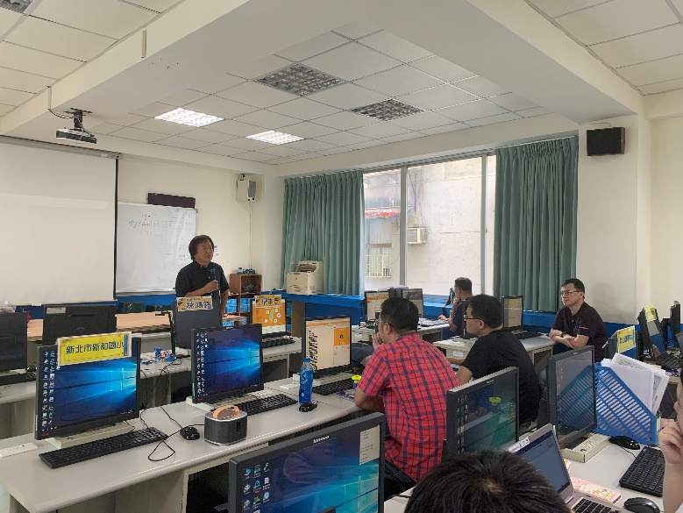 | 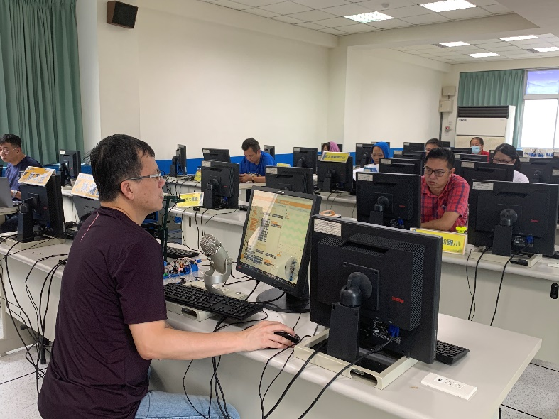
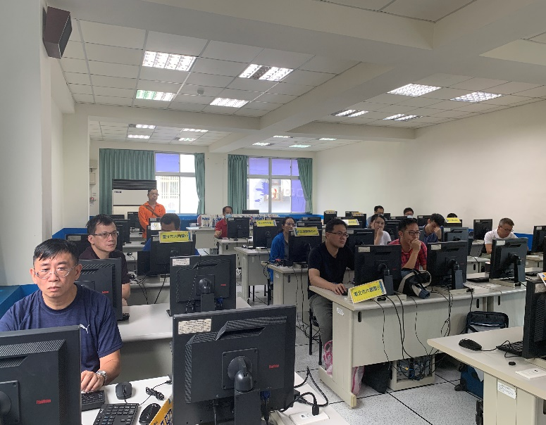 | 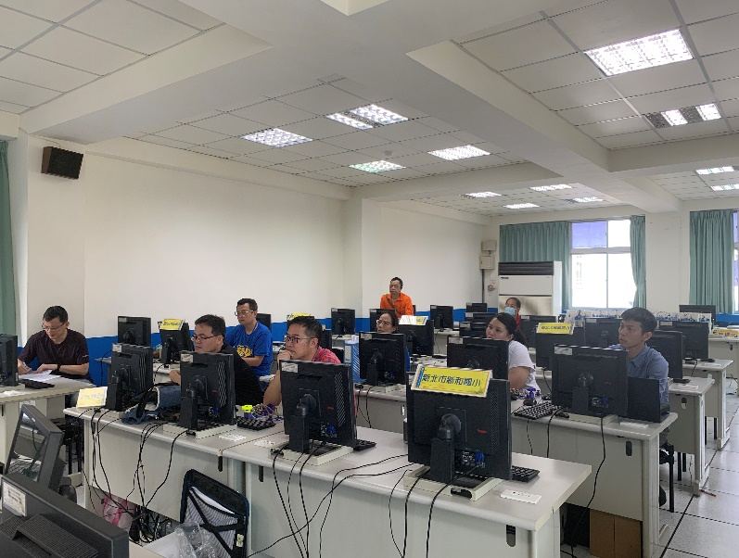
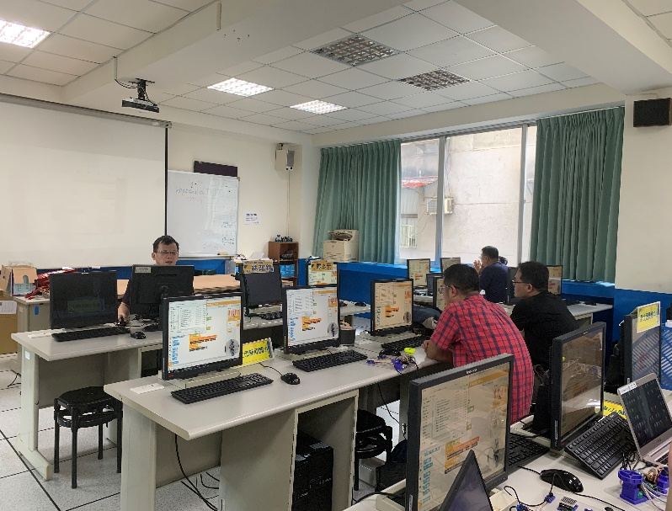 | 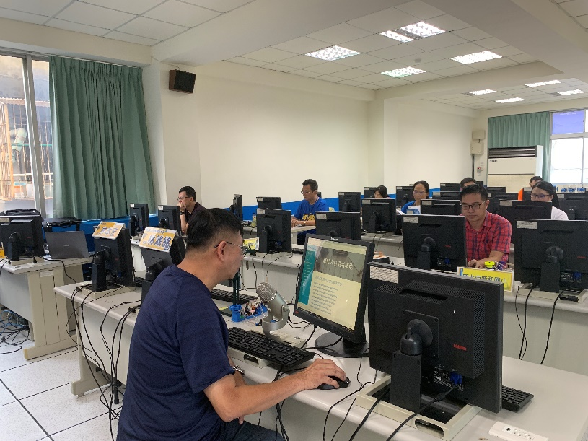
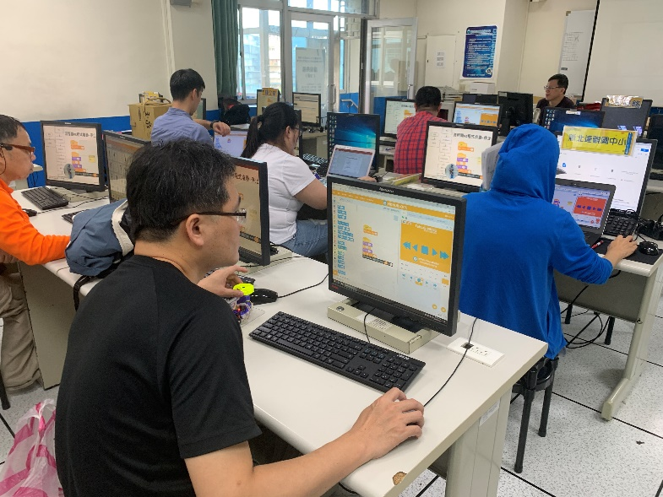 | 